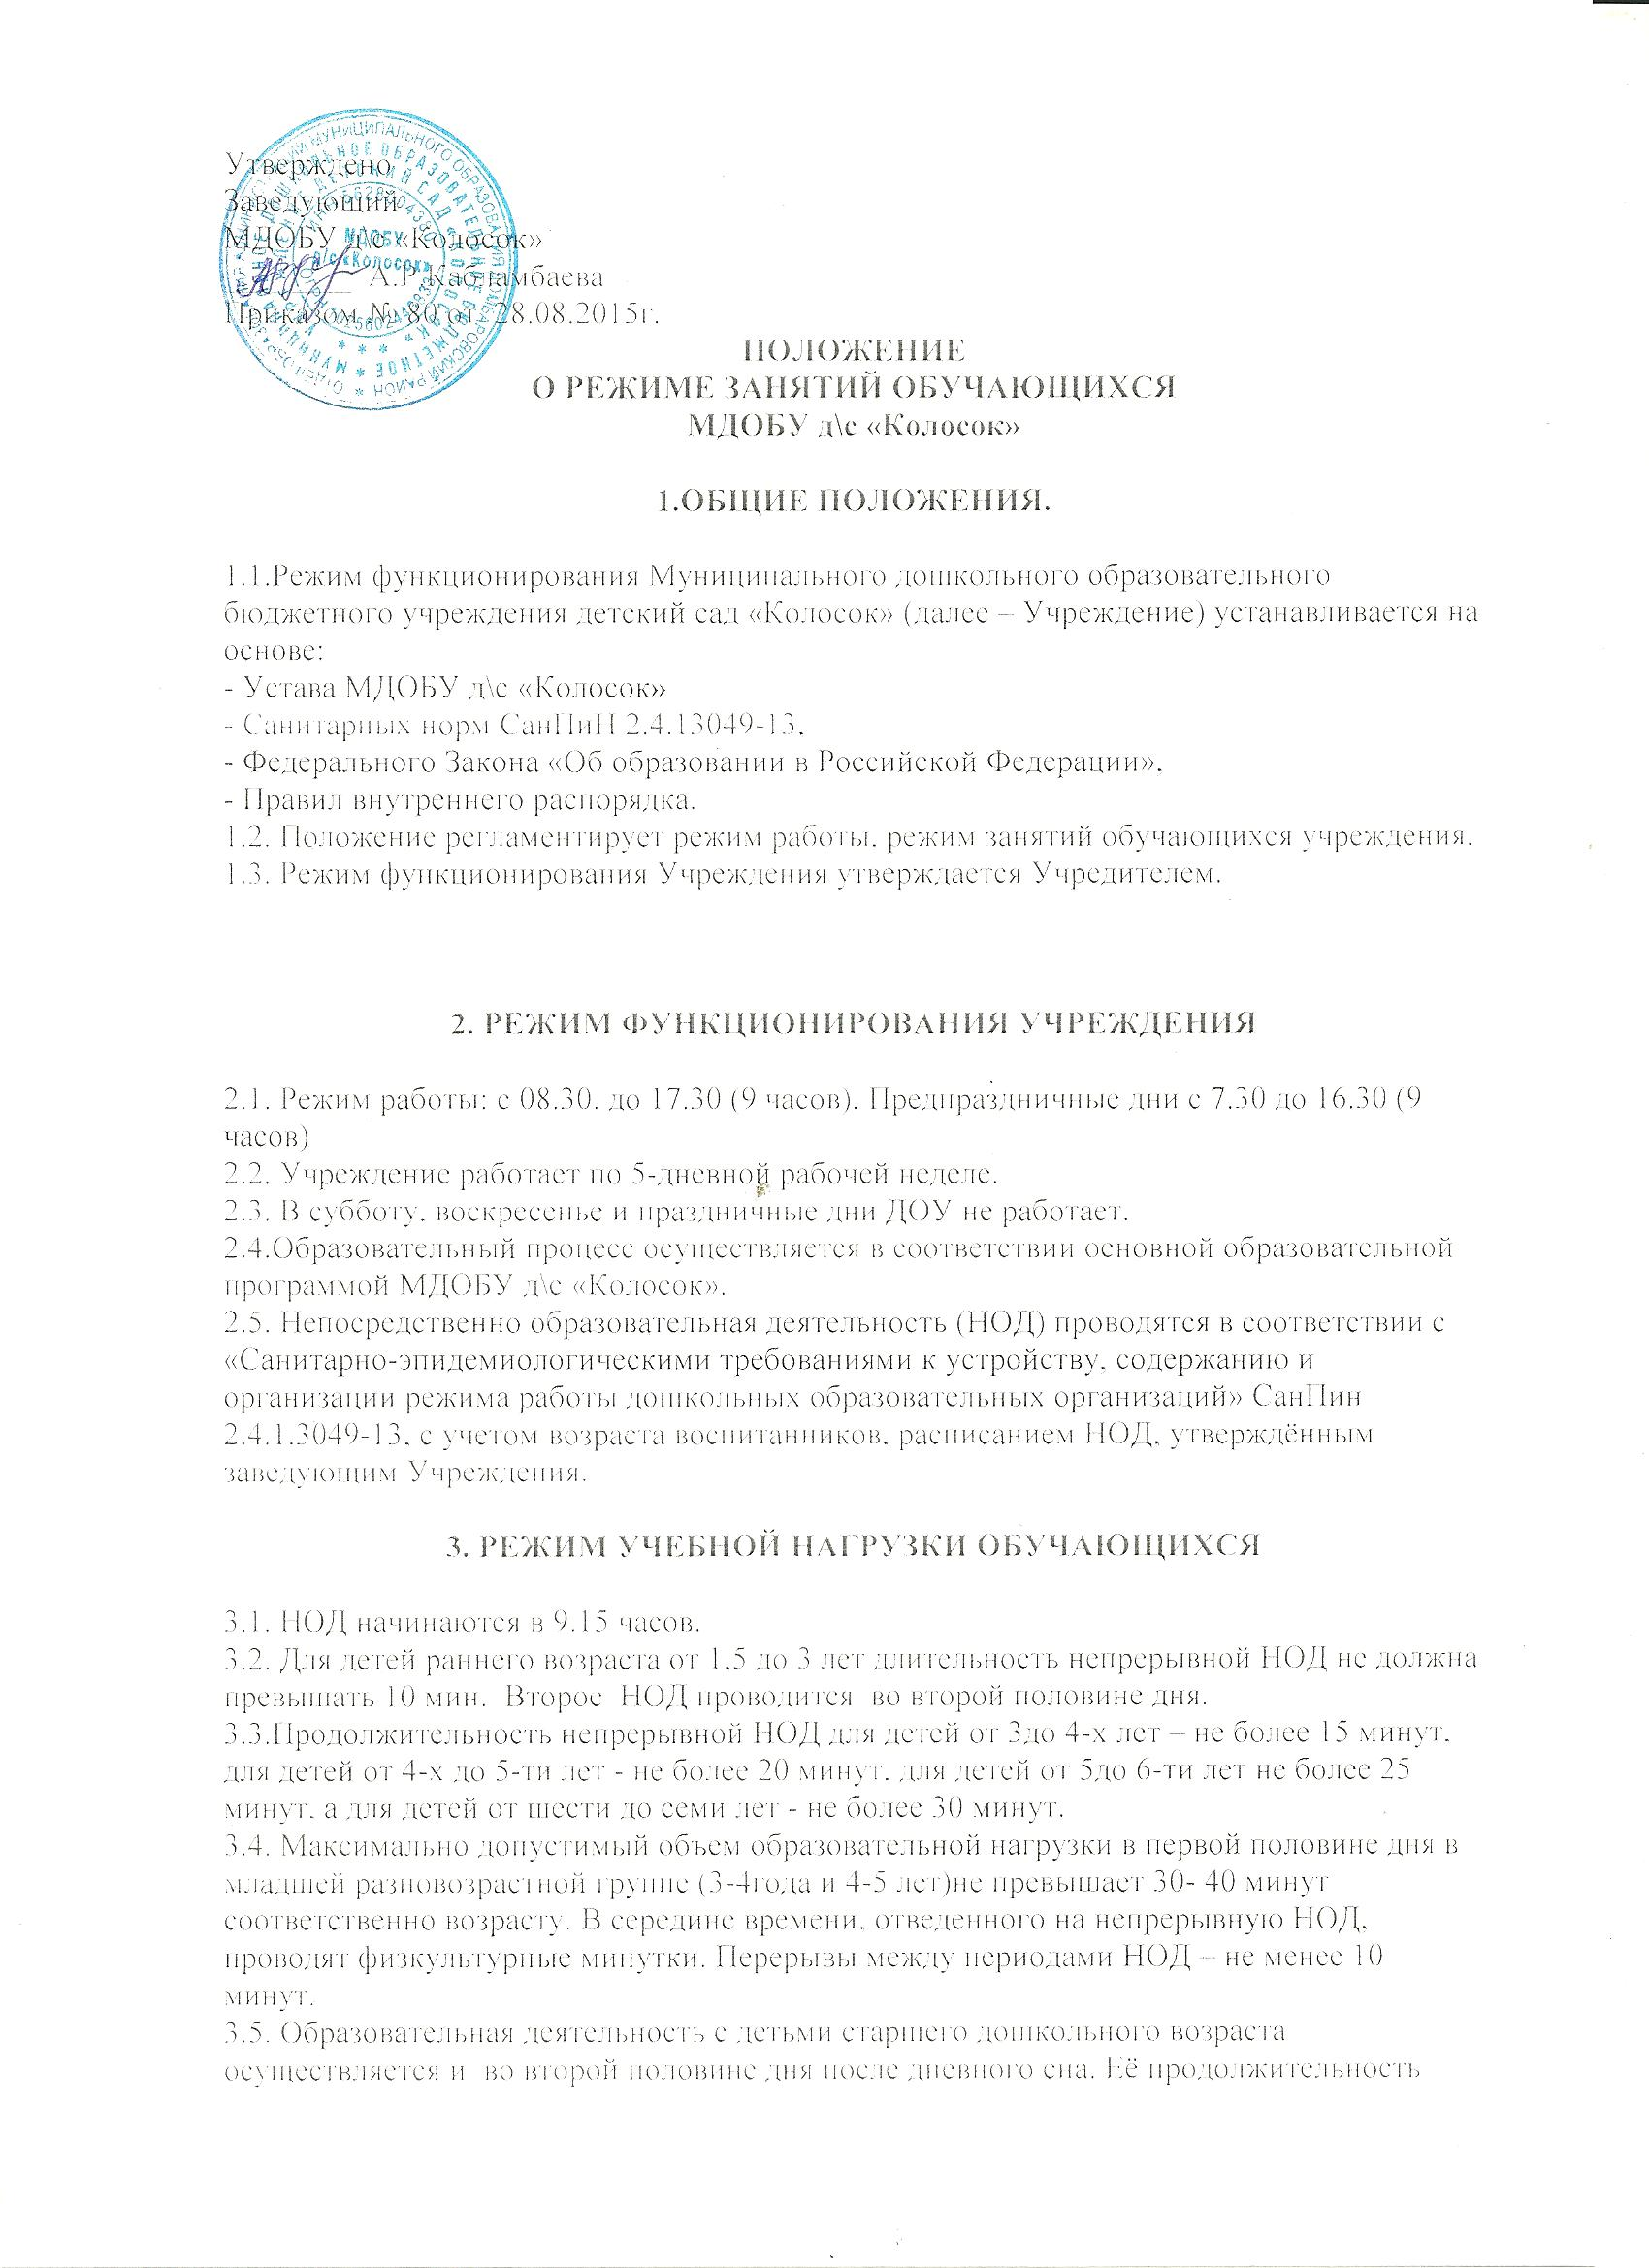

должна составлять не более 25-30 минут в день. В середине НОД статистического характера проводятся физкультурные минутки.  
3.6. Образовательную деятельность, требующую повышенной познавательной активности и умственного напряжения детей, следует организовывать в первую половину дня. Для профилактики утомления детей рекомендуется проводить физкультурные, музыкальные занятия, ритмику и т.п.  
3.7. Образовательный процесс проводится во время учебного года.  
3.8. Летом НОД по физической культуре и музыке (на свежем воздухе).

**4. РЕЖИМ НЕПОСРЕДСТВЕННО ОБРАЗОВАТЕЛЬНОЙ ДЕЯТЕЛЬНОСТИ .**

4.1. Количество проведения НОД в учебном плане не превышает максимально допустимый объем недельной образовательной нагрузки.  
Общее количество непосредственно образовательной деятельности в неделю:

|  |  |  |
| --- | --- | --- |
| Группа | Количество НОД | Продолжительность |
| Группа раннего возраста | 10 | 10 мин |
| Младшая разновозрастная группа | 11 | 15-20мин |
| Старшая разновозрастная группа | 13 | 25-30мин |

4.2. Первая половина дня отводится НОД требующей повышенной умственной нагрузки, кроме понедельника. Вторая половина дня отводится НОД, направленной на физическое, художественно-эстетическое развитие детей: лепка, аппликация, ознакомление с художественной литературой, конструирование и ручной труд в старшей разновозрастной группе для подгрупп старшего и подготовительного к школе возрастов.  
4.3. В середине занятий проводятся физкультминутки. Перерывы между занятиями 10 минут.  
4.4.Непосредственно образовательная деятельность по физическому развитию осуществляется во всех возрастных группах 3 раза в неделю из них один раз в неделю на улице.  
4.5.Учебный год начинается с 1 сентября и длится по 30 мая.  
4.6. В середине учебного года (первая рабочая неделя  января) для детей организуются недельные каникулы, во время которых непосредственно образовательная деятельность не проводится. Занятия проводятся в игровой форме (в виде викторин, дидактических игр, тематических праздников, развлечений, драматизаций и т.п.).